南昌蒋巷“8·28”一般道路交通事故调查报告
来源：南昌县人民政府 南昌县·事故调查报告（全省站搜索）
原文链接：http://ncx.nc.gov.cn/ncxrmzf/gajzwgz/202412/55c43869eae24b969c62b17de31db44f.shtml
发布时间：2025-03-13 抓取时间：2026-10-16 正文含图，已嵌入原图

（一）事故发生单位及单位概况（二）事故单位安全管理情况（三）事故车辆基本情况1.赣CR9782重型半挂牵引车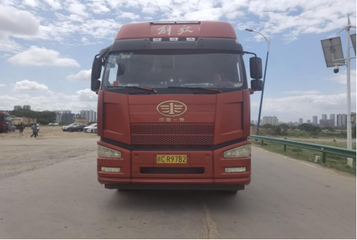2.赣C70W6挂重型仓栅式半挂车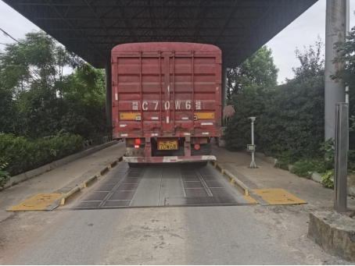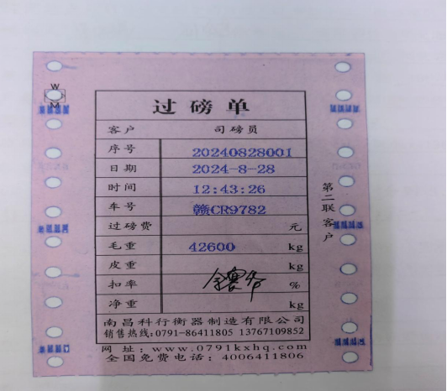3.“八骏马”牌三轮电动车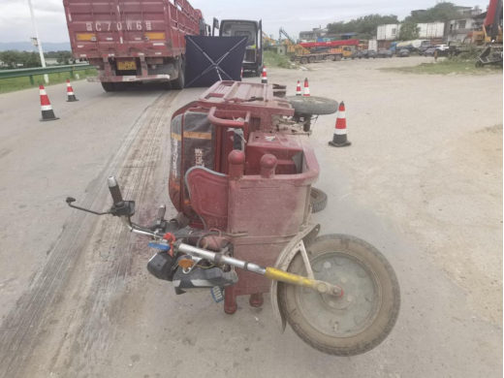（四）事故车辆驾驶人员情况（五）事故发生经过（六）事故现场情况1.道路环境基本情况2.现场勘查情况（七）人员伤亡和直接经济损失情况1.人员伤亡情况2.经济损失情况（八）道路设计、建设、管养情况（九）其他情况（一）事故信息接报及响应情况（二）事故现场应急处置情况（三）医疗救治和善后情况（四）事故应急处置评估（一）直接原因分析（二）事故相关检验检测和鉴定情况1.车辆安全性能鉴定2.车辆痕迹检验鉴定3.酒精、毒品检验鉴定4.尸体检验5.事故车辆属性鉴定结果：6.车辆行驶速度鉴定:7.视频解析情况：（三）间接原因分析（一）高安市鑫华通汽运有限公司（二）蒋巷镇人民政府（三）蒋巷镇高梧村委会（一）建议免于追究责任的人员（1人）（二）建议行政处罚人员（1人）（三）建议予以问责人员（四）对事故单位的处理建议（1个）（五）其他处理建议

